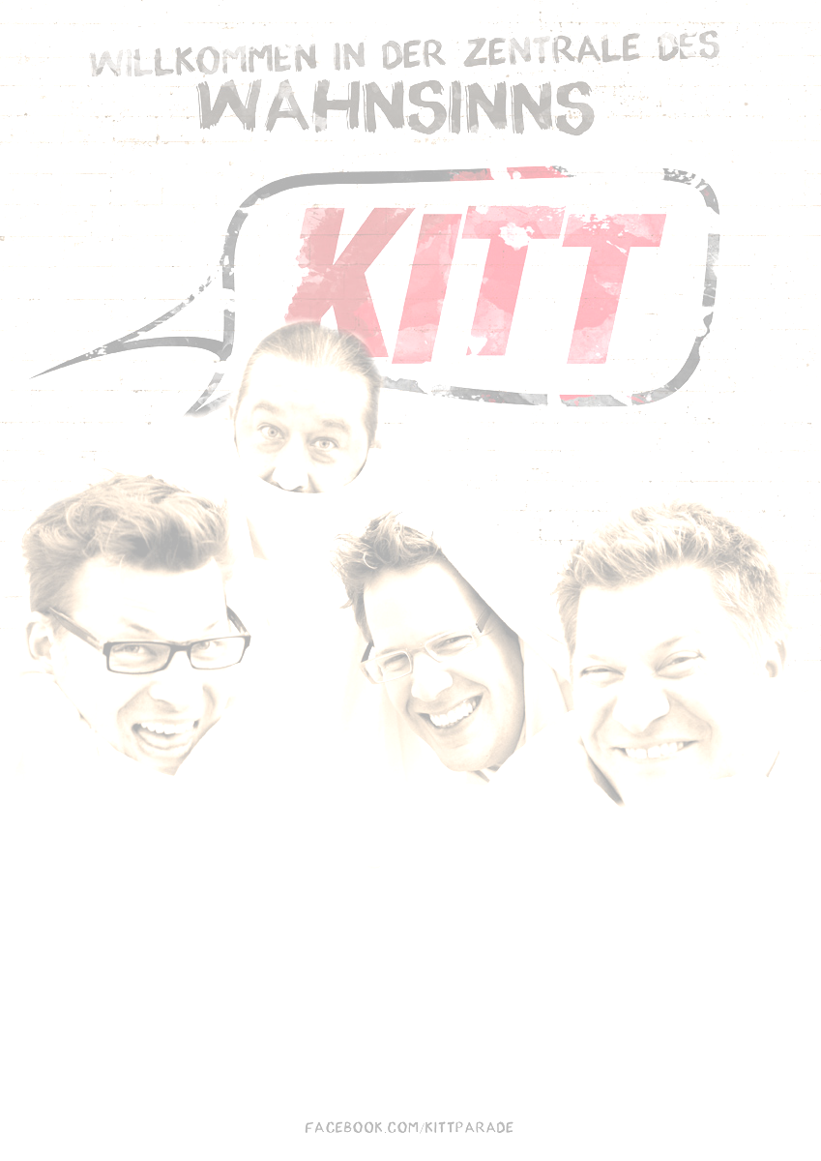
Sie nennen sich HERR NIEMANN, KILLACAT, ESTRICH und DER GILB. Zusammen buchstabiert man das KITT. Seit 2008 schraubten KITT zunächst als Dreierformation an Songs und bewegt seit 2009 das Publikum, das ihnen vor die Nase kam, bevor im Dezember 2011 KILLACAT dazu stieß und KITT, mit Gitarre und Backgrounds, zum größten Trio der Welt machte.
Die Arbeitsweise von KITT ist gnadenlos effektiv. „Eine Probe - ein Song“ lautet das Motto und die Essenz dessen, was daraus zusammengekocht wird, in einzigartiger KITTmanier, auf die Welt losgelassen.
SKRUNKPOP vom Feinsten. Allen Songs von KITT ist gemeinsam, dass sie schnörkellos, auf das Wesentliche (den Groove) reduziert, dem Hörer um die Ohren gehauen werden. Das Beste aus Ska, Rock, Punk und Pop alles in einer Band – eben KITT.
Dabei pfeifen die vier Sympathen auf kommerzielle Verwertbarkeit ihrer Werke. Sie fühlen sich nur KITT und dem Groove verpflichtet.
ESTRICHS Schlagzeug knallt, immer auf dem Punkt.
Der Bass des GILB, benimmt sich wie ein eineiiger Zwilling des Schlagzeugs und schiebt die Songs gewaltig an.
HERR NIEMANN würzt diese Basis mit knackigen Beats, OFF-Beats (2+4?, kann ich!!) oder Riffs auf der Gitarre.
KILLACAT legt mit seinen sechs Saiten Flair darüber.
Dazu Texte (irgendwo zwischen Genie und Wahnsinn, nur nie bierernst! „Die Welt retten müssen andere erledigen. Wir geben KITT!“), die HERR NIEMANN mit seiner berüchtigt, herrlich schrägen, skrunky Stimmlage in die Gehörgänge pumpt.

2013 veröffentlichten mit „4 flew over the cuckoo’s nest“ ihr erstes Album, welches als CD oder über die üblichen Onlineshops digital erhältlich ist.

Live bieten KITT eine wunderbar unterhaltsame Performance, die zwischen selbstironisch großer Pose und „geordnetem Chaos“ pendelt. Eine KITT-Show ist schräg, tanzbar, selbst für die 4 nicht berechenbar und mit Sicherheit nie langweilig.

Auch überregional machte sich KITT mit ihrem Hit „Tiny little punkrockgirl“ einen Namen. Der Song wurde in diversen Radiosendungen gespielt und landete auf der Downloadkompilation „Fucking the Nation everyday – Volume 1“ von Punkrockersradio.
Der erste deutschsprachige Song „Wie der Westfale tanzt fand unter anderem Einzug in Berichte des WDR- Fernsehens, ins Radio und andere Fernseh- und Radiosendung, sowie in das Finale des Westfalenslams 2014.

KITT KITT HURRA!!!

